|  |  |  |  |  |  |
| --- | --- | --- | --- | --- | --- |
| 文部科学省委託事業　啓発セミナー　　　　　　　　　　　　　　　　　　　　　　　　　　　　　　　　『 通級による指導について学ぼう 』　　　　 　　　　　　　　　　　　　　　　　　　　　　～ 小学校・中学校・高等学校における通級による指導の現状と課題 ～　　　　　　　　　　　　　　　　　　令和元年９月８日（日）１０：００～１６：３０　　　　　　　　　　　　　　　　　　　　　　　　　　　　　　　　　　　　　　　東洋大学　白山キャンパス　１号館２階　１２０２教室  主催：全国特別支援教育推進連盟  受付9:30 ～ 　 午前10:00 ～ 12:30　 午後 13:30 ～ 16:30 閉会16:30  来賓挨拶　　　 文部科学省初等中等教育局　特別支援教育課 | | | | | |
|  | ◎講演Ⅰ　(10:20-11:20) 「小学校における通級による指導」  宮城教育大学附属学校  上杉学習支援室(さぽーとルーム)  　　 川村　修弘　室長 |  | ◎講演Ⅱ (11:30-12:30) 「中学校にける通級による指導」  葛飾区立常盤中学校  　　 竹中　崇　主任教諭 |  | ◎講演Ⅲ 　(13:30-14:30) 「高等学校における通級による指導」  神奈川県立綾瀬高等学校  笹谷　幸司　校長 |

◎ **シンポジウム　（１４：５０－１６：２０）**

## 「通級による指導について ～ 現状と課題 ～ 」

〇 コーディネーター　　東北福祉大学 教育学部 教育学科　　樋口 一宗 教授

〇 シンポジスト　　　　川村 修弘 室長、　竹中 崇 主任教諭、　笹谷 幸司 校長

▲　参加費 ・ 無料　（ 参加予定１５０名 〈 先着順ですが、連絡がない場合は、ご参加ください。〉）

▲　申込み〒170-0005 　東京都豊島区南大塚３丁目４３－１１ 全国心身障害児福祉財団ビル７階

　 ・TEL・ FAX　：　０３－３９８７－１８１８

　　　　 ・E-mail　:　suishinrenmei3ooinobuo@gmail.com

　　　　全国特別支援教育推進連盟（９月４日（水）までにメールまたはFAXで申し込んでください。 ）

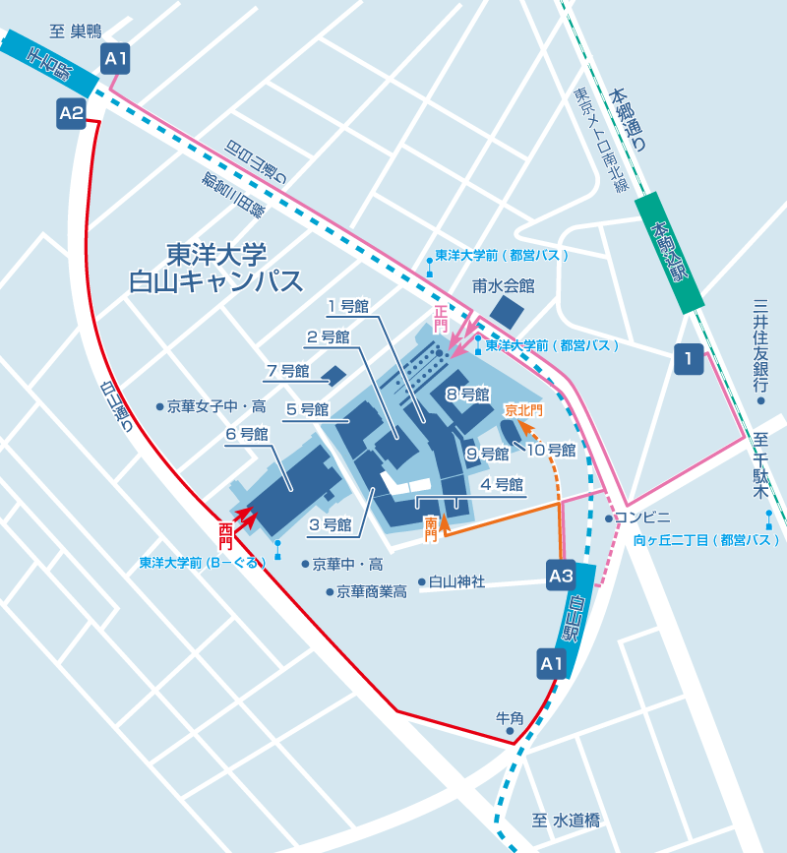**会場案内**

**東洋大学**

**白山キャンパス**

**１号館２階**

**１２０２教室**

**◆都営地下鉄三田線「白山」駅**

**•A1出口から「西門」徒歩5分**

**•A3出口から「正門・南門」徒歩5分**

**◆都営地下鉄三田線「千石」駅**

**•A1出口から「正門・西門」徒歩7分**

**◆東京メトロ南北線「本駒込」駅**

**•1番出口から「正門」徒歩5分**

**◆東京メトロ千代田線「千駄木」駅**

**•1番出口から「正門」徒歩１5分**

**啓発セミナー参加申し込み**

　　　　　　　　　　『通級による指導について学ぼう』９月４日（水）必着

|  |  |  |  |
| --- | --- | --- | --- |
|  | 所　属 | 職　名 | 氏　　名 |
|  |  |  |
|  |  |  |
|  |  |  |
|  |  |  |
|  |  |  |

**全国特別支援教育推進連盟**

**〒 170 – 0005　東京都豊島区南大塚 ３丁目４３－１１ 全国心身障害児福祉財団ビル７階**

**TEL・FAX： 03 - 3987 – 1818**

**E - mail ： suishinrenmei3ooinobuo@gmail.com**